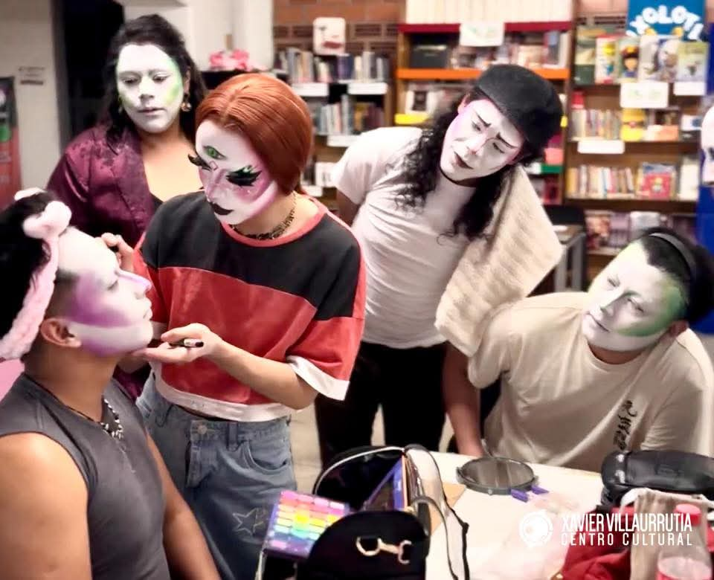TALLER MAQUILLAJE ARTISTICO Y DE BELLEZA

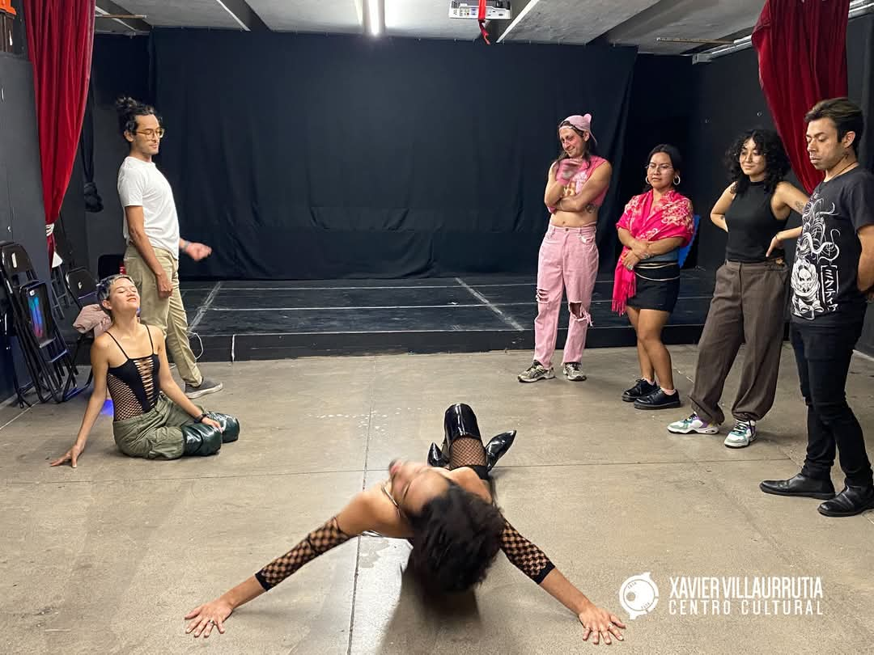TALLER PRACTICA BALLROOM